ФЕДОРЧУК АНДРЕЙ НИКИФОРОВИЧ
ИЗ ВОЕННОЙ ЗАПИСНОЙ КНИЖКИ

Апрель 1942г. Кругом чувствуется весна, хотя ночью и по утрам были заморозки, но постепенно становилось все теплее, ручьи полноводные грохотали по оврагам и полям. Группа разведчиков вчера только что вернулась из задания. Часть, в которую входили разведчики, находилась а этом участке с начала февраля 1942, до сих мест разведовательно-лыжный батальон наступал от Калинина и перерезав шоссейную дорогу Невель-В.Луки, осел на одно место в д. Пасино и получил назначение тревожить немецкие штабы, нарушать коммуникации, собирать сведения о противник и имели связь с партизанами.
Пасино – деревня в Оленинском районе Тверской области. Сегодня от нее остался один дом.
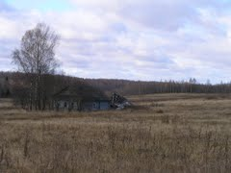

В это время (зимой 1941/42) линия фронта не представляла сплошной линии, а представлена была в виде отдельных опорных пунктов, на станциях и выгодных местах для обороны и наблюдения за противником.
Из воспоминаний маршала Белобородова.
«Здесь, вдоль линии железной дороги Великие Луки — Невель, на площади 9 км по фронту и до 4 км в глубину, на господствующих
высотах располагались полтора десятка опорных пунктов, гарнизоны которых насчитывали от 100 до 300 солдат и офицеров. Что представляли собой эти опорные пункты, видно по схемам и описаниям, которые составили наши инженеры уже после прорыва вражеской обороны. Вот, к примеру, опорный пункт на высоте 158,1 (железнодорожный разъезд Забойники). Он состоял из двух узлов, каждый из которых был приспособлен к круговой обороне, опоясан траншеей полного профиля с ходами сообщения и блиндажами, окружен двойным забором колючей проволоки и, кроме того, проволочным забором 10-метровой ширины на низких кольях. 13 тяжелых пулеметов, 15 легких, один крупнокалиберный зенитный и пара минометов составляли огневую систему данной высоты.Обороняла ее усиленная рота 343-го охранного батальона.
Теперь представьте себе полтора десятка подобных опорных пунктов, на крутых высотах, в 1,5 — 2 км друг от друга, представьте густую щетину колючей проволоки, минные поля, сотни орудийных, минометных и пулеметных стволов, простреливавших каждый метр земли, каждую лощинку и кустик. Дополните эту огневую систему огнем дальнобойной артиллерии и бронепоездов. Вот какую оборону предстояло прорвать гвардейскому корпусу, вот почему мы были так озабочены отсутствием точных разведданных о противнике».
Лыжники, как они раньше назывались, но теперь действовали без лыж, были расположены в нейтральной зоне.
Нейтральная зона представляет до 2-х км в глубину, где не было ни немцев, ни наших основных войск, всю эту нейтральную зону делила пополам р.Ловать. Разведчики находились в 2-х км от р.Ловать, а по ту сторону реки зону считали нейтральной, (все-таки стали немецкой зоной). В этих нейтральных зонах проходили стычки разведчиков и дозоров. Немцы посещали нейтральную зону с единственной целью, ограбить население, убить и забрать заподозренных в связях с партизанами.
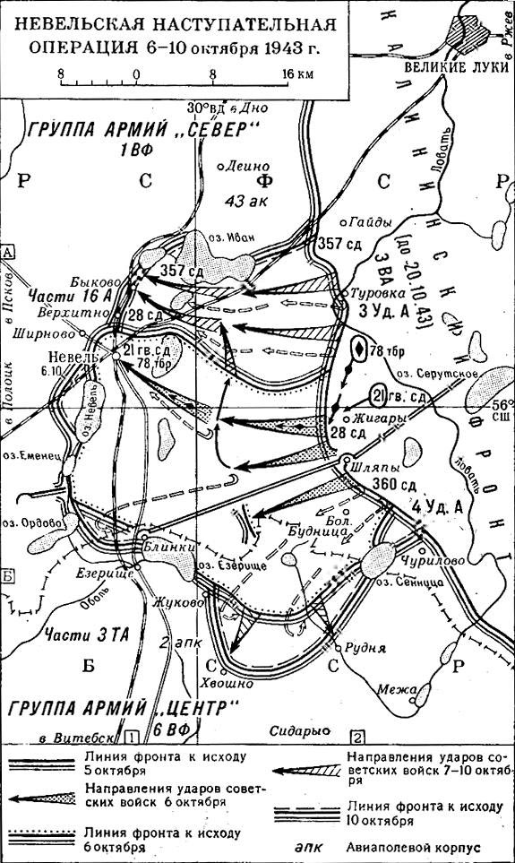
Основной рубеж, где проходила немецкая оборона, были железные дороги Невель-В.Луки – по ней курсировали бронепоезда и патрули, с сильными опорными пунктами Опухлики, Фенино.
Батальон был расположен в смежных деревнях с. Пасино, по ротам, одновременно неся охрану и имея постоянные боевые группы, действующие специально по тылам противника (командиром батальона был мастер лыжного спорта капитан Пампур. Ком. роты – Марков, замполит Гуров).
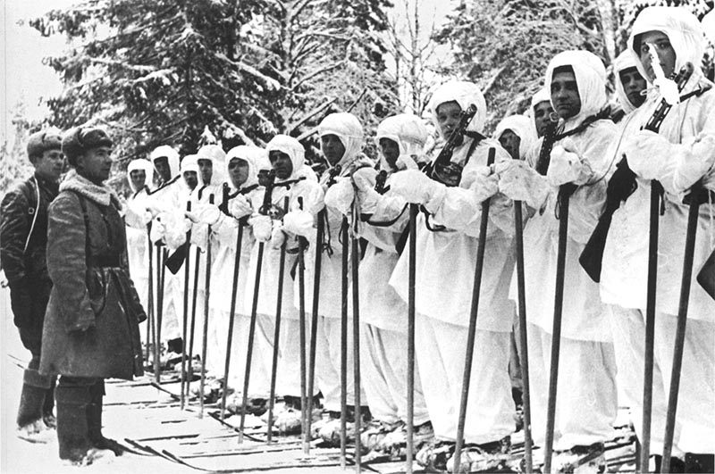
Состав батальона в основном кадровые хлопцы – сибиряки, прослужившие по 2-3 года, и война помешала им уйти в долгосрочный отпуск, люди из одной области, одних (Новосибирской) и тех же районов, жили дружно как подобает сибирякам.
Была в батальоне часть бойцов, мл.командиров и ср.командиров из Западных областей, чьи области были уже оккупированы немцами. Средний комсостав в звене ком.взвода был то есть, что окончили 3-х месячные курсы, молодые, никогда до этого не служившие в армии, прямо со школьной скамьи сели на военную.
Командир батальона мастер лыжного спорта Анатолий Пампур, ленинградец, пришел к нам в Новосибирске, перед отправкой на фронт, сразу же почувствовали в новом командире – замечательного, чуткого старшего начальника.
Весельчак, его приход всегда, даже в тяжелую минуту, подбадривал ребят. Простой, смел и уважал бойцов, за то его любили. Не считался ни с чем, делил, что есть с солдатами. Был такой случай. Зимой 1942 трудно было с продовольствием, особенно с куревом. Стоит часовой у штаба. Выходит капитан и начальник штаба Калинин, часовой спрашивает – товарищ капитан, разрешите закурить.
Пампур деловито лезет рукой в карман, достает оттуда сено и говорит – Сходи, браток, в конюшню, там чистопородного, как у меня, хоть воз грузи.
Любили его бойцы из специальной разведывательной группы, которая из 30 дней, находилась в распоряжении всего 6-7 дней, а остальные дни выполняли задание по тылам немцев. Уходит группа на задание, поставит задачу, расскажет, подбодрит ласковым словом, пожмет руку, поцелует всех и стоит, провожая взглядом до тех пор, пока разведчики не скроются из вида.
Если разведчики выходили из тыла – то Пампур в любое время дня бежал встречать их, радовался удаче как отец, смеялся, шутил со всеми, рассказывал анекдоты и весь путь до его КПП обещал по «маленькой». Принимал всех сразу (бойцов иногда доходило до 12-15). Все выслушивал, записывал все в тетрадь, интересовался всеми мелочами, незаметными эпизодами в ходе разведки.
Под конец командир группы преподносил подарок, что могли достать на память.
Были и дни, когда наш капитан ходил, что потеряв, и все чувствовали его переживания, стараясь все сделать, чтобы ему было легче.
Это случалось, когда разведчики приносили вести, что тот убит или ранен. И еще тяжелее было ему, когда группа в назначенное время не возвращалась из тыла, а потом другие приносили известие, что они погибли, нарвавшись на засаду немцев. Это было тогда великое горе отца – командира, как мы его называли.
Пампур Анатолий Степанович, майор, заместитель
командира 127-й Отдельной Стрелковой бригады
погиб 28.06.43 г. в Ленинградской области
Командир роты был лейтенант Маркин, человек живой, общительный, любитель лыж, веселый и любимец женщин. У него, как у Пампура, осталась жена в Новосибирске, жену я его знал, да сам он мне рассказывал. Верный и честный был человек. Впоследствии раненый 20 мая 1942г., убежал из госпиталя и вернулся в бой.
Политрук Гуров был секретарем райкома партии и работал в Новосибирском обкоме партии, уважали как отца, рассудительный, хорошо политически грамотный, умел поговорить с бойцами, ответить на все интересующие вопросы, он окончил Институт Маркса – Энгельса – Ленина – Сталина. Он дал мне рекомендацию в члены ВКП(б). Впоследствии он стал комиссаром батальона.
Командиром 3 лыжной роты был Карташов, великан родом из Сибири, около 32-х лет, спокойный и рассудительный, не терявший присутствия духа в трудные моменты. В мае был ранен. Ехал со мной вместе в госпиталь. Впоследствие узнал, что награжден орденом Ленина.
Командир 3 роты Кротов – он появился у нас перед отъездом на фронт, сам был родом из Гомельской области. На вид был простой и обладал чувством юмора. Дело показало, что это был подлый изменник и трус. 20 мая бросил свою роту, хотя она мужественно отбивала атаку 2-х нем. пех. батальонов, сид. в дзотах. Впоследствии подался на сторону немцев.
Помощником командира роты был желторотый Марковский, родом из Киевской области. Старики-солдаты не доверяли ему, да и сам папаша тоже, он посылал командирами группы мл. командиров. Впоследствии он переведен во вторую роту, где он перебежал с группой к немцам под ст. Фенино 9 мая.
Командирами взводов были Овчинников (окончивший нормальное училище), Костя Пономарев, участник боев под Хасаном и награжденный медалью «За отвагу» и Федя Розин.
Заместителем – парень из беспризорных (его отозвали вскоре на строительство оборонных сооружений.
Уже за полночь. Небо заволокли тяжелые, как налитые, низко плывущие облака. Нигде не видно звезд. Кругом тишина, лишь нарушая ее скрипит снег под лыжами еле заметных трех точек, быстро катившихся с горы к деревне. Не доходя до крайнего двора, они остановились, разговор шел шопотом, один взмахнул рукой и один словно тень отделился от них и держа наготове автомат устремился к деревне, сливаясь со снегом в своем белом халате.
Двое легли на снег - ждать. Через несколько минут – вышел первый и махал руками, лежавшие на снегу поднялись и торопясь пошли к дому.
Очевидно старший спросил –
- Ну, Алексеев, все в порядке,
- Все в порядке, сержант.
Сержант небольшого роста, повернул голову вправо и сказал
-Поляков, дуй до своих, передай - в деревне никого нет, да передай, что по сведениям жителей, немцы ушли, как три дня назад и что обосновались на линии жел. дороги, и что ждать их здесь нечего.
Я с Алексеевым пойду вперед до д. Пасино и около деревни буду всех ожидать. Ну иди, да поскорей.
Двое они устремились вперед, шли не по целине, а дороге, лыжи скользили по укатанной дороге, чувствовалось, что они идут легко, не напрягая сил, шли молча.
- Эх! Сейчас бы маленькую потянуть, три дня ни одного окурка, нет товарищ сержант, а курево это основное для солдата, вторые сутки не кушал и не тянет, а это – мучает.
И со злости махнул рукой.
Сержант, слушал переживания от отсутствия табака, самому захотелось курить, он ничего не ответил Алексееву, а только думал – быстрее бы деревня.
Все знали, что сержант страшный курильщик. Он курил, не выпуская докуренной папиросы, пока не свернет новой, не пил чай с сахаром, отдавая его за табак.
Походная жизнь, сотни километров на лыжах, преследование отступающих немцев нарушали нормальную жизнь, отстали обозы, люди шли, питаясь картошкой и трофеями, что удавалось отобрать у немцев. Табак не выдавали уже более десяти дней.
Сержант более страдал от неимения табака, чем от недостаточности пищи. С каждым днем он становился злее, молчаливее, он мало разговаривал.
Так шли они и думали, где бы найти окурочек, а полная папироса для них представляла неожиданное счастье.
Дошли до оврага, поросшим лесом, а за ним в ночной тьме вырисовывались хаты, это было Пасино – место их окончательного пути, место отдыха после 15 дневной походной жизни.
Они сняли лыжи, положив и зарыв их в снегу. Со стороны деревни не доносилось ни единого звука, что придавало все больше таинственности. Осторожно, стараясь даже не дышать, друг за другом подошли к первому дому.
Осмотрев кругом около дома и во дворе, сержант направился к двери, а Алексеев стал за угол, наблюдая все окрестности.
На удары в дверь, женская голова прильнула испуганными глазами к окну. Она не могла понять кто это? Люди были в белых халатах – немцы или русские?
Видя, что дверь не отворяют, сержант подошел к окну и встретился с взглядом женщины.
- Свои, мамаша, отворяй – свои, мы русские пришли.
Женщина долго смотрела на них, то не верила, то ли от чувств радости не могла на них наглядеться. Она открыла дверь. В доме было двое, две пожилых женщины, пахло теплом и вкусным запахом кислого.
Алексеев – обращаясь к одной из женщин в шутку строго спросил
- Мать, а немцы есть?
- Нет, миленький, нет, ох, вы напугали нас, мы-то думали, что немцы пришли и деревню жечь будут, ждали вас, родненькие, слава богу и крестясь, удивлено спросила, что ж Вас двое всего.
Нет, мамаша, сказал сержант, нас много, очень много, сейчас подойдут, а мы так вперед попроведовать Ваше самочувствие и здоровье и помолчав немного, как бы смущаясь спросил – мамаша, как бы закурить, только дайте нам закурить.
Бабушка Настасья ставя на стол два кувшина молока и солидную буханку хлеба уговаривала их сначала поесть. Они между собой переглянулись и сели к столу. Молча они кушали, ломая руками хлеб.
Две русские матери стояли у печки и с огромным вниманием наблюдали за ними, пустой остался один кувшин, другой и хозяйки полезли за третьим. Они и опростали третий, встали поклонившись хозяйкам.
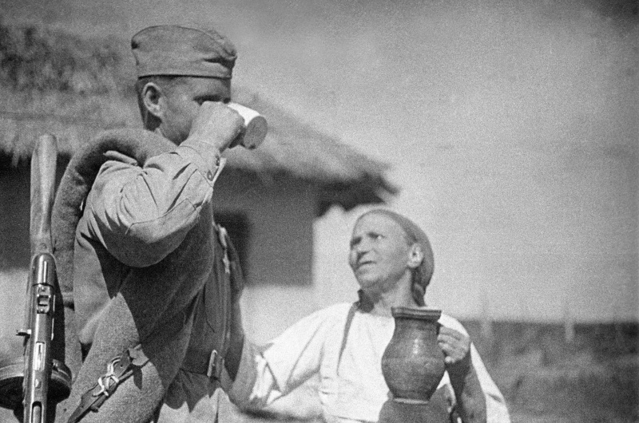
Сержант сказал – мамуся, нам спать. Они полезли на печку и впервые за 15 дней похода без сна или сна в снегу, лесу, они почувствовали приятную теплоту, напомнившую им детские годы и заснули.
Проснулись поздно, в хате спали бойцы, пришедшие позднее вместе с батальоном.
Началось размещение, многие сидели чинили и смазывали лыжи, погода становилась влажной.
10 февраля все расползлись по соседним селам и хуторам, доставая хлеб, масло, картофель, молоко. Наш обоз отстал и неизвестно где, мы перешли на самообслуживание.
11 февраля 1942 меня, катавшегося на лыжах с гор, увидел сержант, Чижиков Дмитрий, подошел и говорит, меня посылают в разведку, пойдем вместе, помощником будешь.
Собрались быстро, в 6 часов вечера вышли. Шли по шоссе, лыжи тянули за веревки. Уж было темно, перешли Ловать и остановились в небольшой деревушке. Жителей было мало, дома были пусты. Ибо деревню посещали партизаны, мы, немцы и ей много перепадало от немцев, жители ушли за р. Ловать.
Ловать - река в Белоруссии и России. Протекает по территории Витебской, Псковской и Новгородской областей.
Карты у нас не было. Единственно женщина нам сказала , если идти по шоссе, то можете попасть на засаду, а предложили идти к партизанскому отряду, стоявшему в д. Косово,в 3 км.
Я и трое (Алексеев, Иванов, Поляков) шли в дозоре. Не доходя деревни нас остановили, узнали в чем дело, отправили в штаб отряда.
Дмитрий с полчаса там беседовал. Около 12 часов нам дали проводника и двинулись на Опухлики.
Я шел замыкающим, чтобы никто не отстал и не потерялся во тьме. Косов плохо ходил на лыжах и при спуске с горы упал, я задержался около него. Наши ушли, ночь темная, следов лыж не видно, куда идти не знаю, скатился вместе с ним с горы на озеро. Что делать? Кричать нельзя, огонь подать нельзя. Но Дмитрий обнаружил, что не все и выслал за нами.
Благополучно дошли до одной деревни на шоссе. Проводник–партизан провел нас до одного старика. Из разговора со стариком поняли, что немцев сегодня небыло, но что-то горело вправо, деревня – что-ли, как говорил старик.
Проводник ушел, дед повел нас через деревню и показал дорогу на Опухлики.
Взошла луна. Шли на лыжах по дороге, они хорошо скользили(я и трое шли впереди) Около 4 часов мы увидели на поляне раскинувшуюся деревушку, стучали в дверь и хаты, но никто не отворил, как позднее узнали, была д. Мокрушино. Жители боялись ночных пришельцев, к тому же не зная, кто они.
Шли дальше, кончался лес и открывалось большое поле. Я остановился, подождал, когда подошел Чижиков и остальные.
Это была станция Опухлики. Нам приказали установит численность гарнизона, бронепоездов, масштабы строительных работ, проводившихся немцами.

Железнодорожный перегон Великие Луки - Опухлики

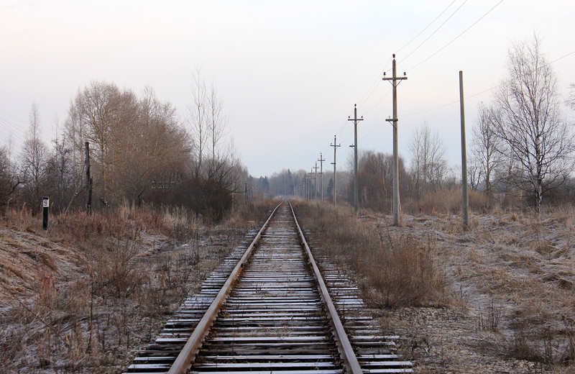

Это была первая разведка в тыл немцам, проводившаяся на 25 км. Нам категорически запретили вступать с немцами в бой.
Дмитрий приказал мне обследовать крайний большой дом. Впереди шел Иванов, за ним в паре Алексеев и Поляков и я. Ползком проскочили открытое место между лесом и домами. Тут на грех залаяла собака из соседнего дома и слышно было, как хлопнула дверь. Автоматы были наготове, немного притихло. Перепрыгнули в огород, вышли во двор, подвергли все внимательному осмотру.
Поляков и Алексеев остались около дома на карауле, я с Ивановым подошли к двери. Каково было наше удивление, когда увидели свет в окне просвечивал через маскировку (со стороны двора).

Шли торопясь, необходимо было до утра перейти р. Ловать. Спешка едва не погубила нас, мы не заметили в предутренней тьме, поворота дороги и подались влево. Пройдя около 5 км, мы поняли, что сбились с дороги. Перед рассветом пришли на пепелище села Хмельнище, которое к нашему приходу окончательно догорело. Мы не знали в тот момент судьбы с. Хмельнище.
В другой деревне спросили дорогу на Мокрушино, но не открывая двери, хозяин, то ли заспавшийся, то ли еще с перепугу с историей Хмельнище, рассказал дорогу.
Пересекли лес, вышли на озеро. Солнце начинало светить, а стоявшая на другом берегу д. Мокрушино, была хорошо видна, до ней было 600 м. Из труб домов шел дым, неторопливо ходили люди. Погруженные в свои думы, гадая над судьбой сожженной деревни и усталые, не спавшие, мы шли не торопясь, предвкушая непродолжительный отдых и покушать в деревне.
Вот и деревня, всего 20 дворов. Каково же было наше удивление – в деревне никого не было, люди ушли, спрятались, уведя с собой и домашний скот. В печках горел огонь, на столах стояло тесто. Только в одном дворе встретили нас собаки и то злая.
Мы были поражены сценой, но не растерялись – покушали хорошо и вышли во двор.
По дороге, идущей на озеро к деревне, показались 2 группы людей. Мы спросили, что это значит исчезновение людей.
Они рассказали о страшной судьбе, постигшей Хмельнище, что немцы обещали сжечь сегодня Мокрушино. Вот почему они испугались нас, они посчитали нас за немцев.
Поговорив, искурив по цигарке, мы тронулись в путь и к вечеру добрались до своих.

ХМЕЛЬНИЩЕ
Февраль 1942г. Немцы отброшенные от Москвы, оборванные и мороженые, начали понемногу приводить себя в порядок.
Немцы стали усиленно готовить линию обороны, главным образом сильные опорные пункты на железной дороге и шоссейных дорогах.
В один из февральских дней штаб получил агентурные сведения, немцы грабят население – отбирают у населения хлеб, скот. Командование решило прогнать немцев и послать 30 лыжников – автоматчиков.
Пройдя за ночь, около 40 км, лыжники утром достигли села Хмельнище. Из опроса мирных жителей, узнали, что сведения были ложны.
40 км марш и бессонная ночь сделали свое дело. Все повалились спать, не раздеваясь, решив, что в 2 часа уйдут обратно.
Около 2-х часов всех разбудила частая стрельба автоматов. Заспанные, схватив второпях автоматы и лыжи, выскочили на улицу. Кругом, как рой пчел, свистели пули.
С трех сторон окружили село немцы, которые двигались вдоль дороги, а финны на лыжах были на флангах. Единственный путь, куда можно было бежать в лес, в 150 м от поселка. История для наших разведчиков окончилась тем, что троих не досчитались.
В семье не без урода, так было и в селе. Был гад – изменник, который сообщил немцам, фамилию я его не знаю.
Немцы пришли в деревню, после позорного бегства наших, а немцев всего было 40 чел., если не беспечность, то 30 автоматчиков всех положили.
Немцы собрали всех жителей в одно место, стали жечь деревню и расстреливать жителей, детей кидать в огонь.
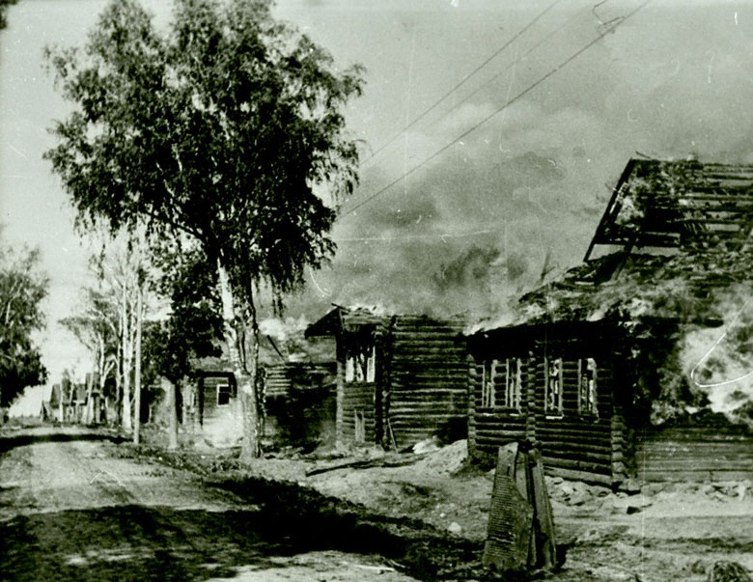

После этого у меня появилась звериная злость к немцам, а особенно к нашим иудам, изменникам, впоследствии б уничтожал не только их, но и их потомство, не считаясь ни с каким возрастом – все равно одного поля ягодки.

ПАСХА
Стоял чудесный весенний солнечный день. Было начало апреля. Тающий снег серебрился на солнце, тающие снежинки образовывали многочисленные ручьи. Воздух наполнился говором прилетевших птиц. Все было так хорошо. Население праздновало свой русский праздник – пасху, несмотря на фронтовую тяжесть.
Мы вчера возвратились из задания, ходили в Великие Луки, 1 апреля подорвали бронепоезд, а теперь отдыхали и помогали хозяйке готовить праздничный обед. Хлопцы думали по-настоящему отметить пасху. Их главным вниманием был сбор и покраска яиц, в какие только цвета не покрасили они их.
Но праздничный обед нам провести не удалось. Со стороны леса по шоссе на р. Ловать послышалась частая пулеметная стрельба, которая все усиливалась. Прибегает посыльный командира роты – сержант, забирает свою группу и бегом к мосту, на помощь.
Бежали бегом, и частая трель автоматных и пулеметных очередей. Это заставляло наше сознание думать, что товарищи попали в тяжелое положение. Оставалось около 1,5 км, подъем в гору затруднял быстроту движения, выстрелов не стало слыхать. Было понятно, что все уже окончено. Но кто погиб? Наши или немцы?
Запыхавшись вбежали на гору, перед нами открылся вид на деревню, лежавшую на левом берегу р. Ловать. Остановились и внимательно обсмотрели всю виденную нам с горы местность. Ничего подозрительного не показалось.

Обелиск солдатам, погибшим в ВОВ, у реки Ловать
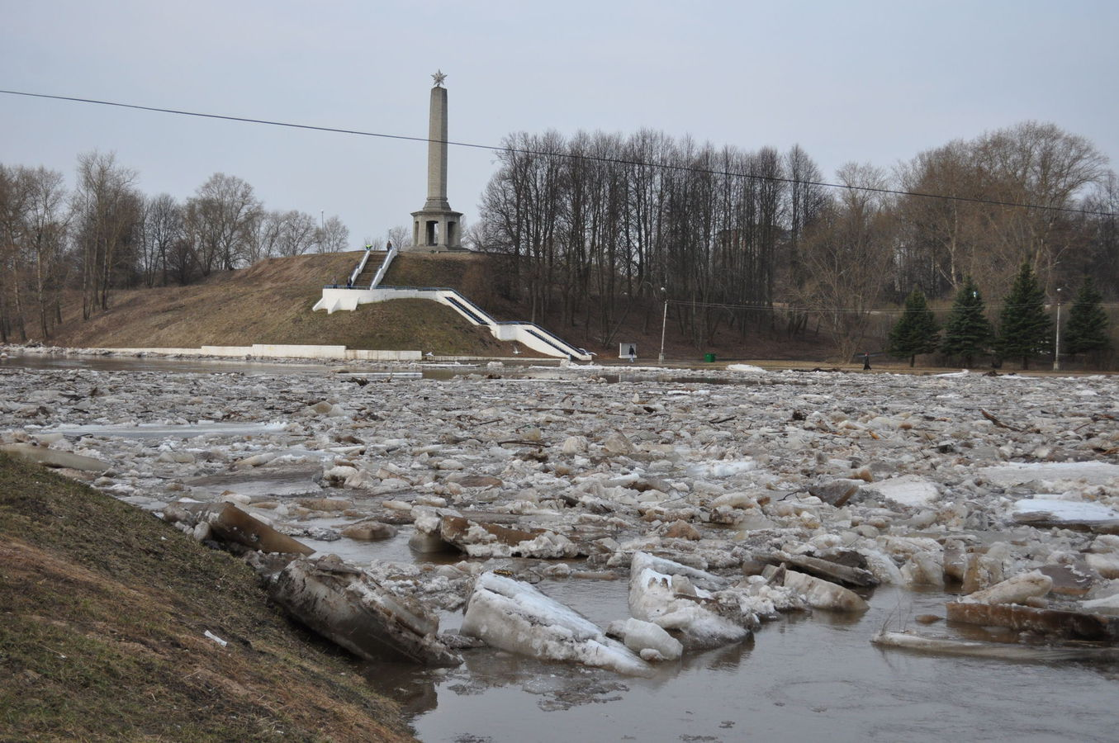

Построившись в боевой порядок по одному, дозор впереди, мы направились к мосту, вид на мост был закрыт лежавшей посреди дороги немецкой машиной «Буссинг» (жертва партизан).
Дозор скрылся за машиной, а мы в 100м залегли в придорожном ельнике. Двигаться было нам нельзя. Не прошло и 5 минут, шедший в дозоре Шевченко, выскочил из-за машины и стремительно замахал руками. Бегом мы бросились на мост.
Перед нами предстала ужасная картина гибели наших друзей по разведке. Мы стояли на мосту, позабыв про все опасности, незаметно как без команды сняли шапки.
Восемь трупов, без признаков жизни лежали на льду реки около берега, а где два? Их было в задании десять.
На мосту мы обнаружили гильзы, значит у немцев стояли пулеметы, уже сзади расстреливали друзей. Спустились с моста и пошли берегом. В снегу и на льду валялась масса пустых гильз из автоматов, значит ребята храбро защищались.
Гады, неудовлетворенные тем, что их расстреляли из гнезда, они их порезали ножами. У Николая Тятина была ножевая рана в горле.
Но где два, неужели немцы взяли в плен. Как случилось, что немцы их захватили врасплох и их последние минуты борьбы.
У каждого из нас было тяжело на душе, это были товарищи, друзья по кадровой на Востоке, земляки и друзья по фронту. Много веселого и печального в жизни каждого из нас было связано с ними. Молча мы ходили между ними, стараясь найти причины их гибели.
Кто-то предложил вынести их на берег, а завтра увезем домой и похороним. Вывел нас из всеобщего оцепенения. Двое побежали в деревню за санями, остальные приступили к вытаскиванию трупов со льда.
Жители двух деревушек, расположенных по обе стороны реки, после всего пережитого за этот день, начали выходить на улицу, и несколько человек с лопатами направились к нам. Впереди шел старик с лопатой. Они остановились, сняли свои поношенные шапки, молча перекрестились.
Я спросил – Ну, что стоите, пособляйте убрать.
Они потом нам рассказали и из опросов ряда жителей, мы вполне точно восстановили причины трагической смерти друзей.
Они пришли к деревне утром. Очень усталые и голодные после 10 дней, проведенных по тылам у немцев, остановились отдохнуть. Жители встретили хорошо, к тому же был престольный праздник пасхи. Примерно в 11 часов они встали, и население деревни стали их звать пообедать, угоститься ради праздника.
И с этого началось. Немного выпили, появилась гармонь и девчата. Ребята, очевидно, давно отвыкли от такой жизни, и они наслаждались радостями весны вовсю. Гармонь в руках Н.Тятина все время не сходила из его рук.
Уже солнце перевалило за обед и запыхавшийся мальчуган крикнул – немцы в деревне. Эти слова были магическими для них. Словно электрическими нитями потянуло их на улицу. Немцы были в 100м, они видели друг друга. Началась скороговорка автоматов.
Немцев было до 250 чел. Тятин повел ребят до моста, настроение было – во что бы то ни стало перейти мост, и там – 10 автоматов не дали возможности перейти мост. Отходили организованно, не прекращая огня, в силу чего немцы не особенно лезли на рожон.
Околицы деревни, до моста 150м, бежать по льду всех перестреляют. Они свернули с дороги в снег и также не прекращали огня и прикрываясь им, отползли по снегу к мосту. Вот и берег. Масса пустых гильз, здесь они сдерживали немцев, которые хотели прямо по шоссе заскочить на мост.
Немцы стороной обошли шоссе и установили пулемет, и он роковой сгубил ребят. Бежать через реку нельзя, посередке были полыньи, и до 2-х метров глубиной. И видно было, что здесь хлопцы растерялись, бросились кто куда, кто влево, кто краем берега в противоположную от моста сторону.
Это был не выход, они погибли, но не сдались, мои друзья и земляки.
Девятый перешел реку, получив 6 ранений, уполз в деревню, где его подобрали в очень тяжелом состоянии.
А с десятым произошла чуть не сказочная история. Видя, что попали под огонь с моста, который бил им в спину, он (Молоков) бросился в проталину около берега. Вода своим течением подмыла снег и Молоков, сидя в воде по шею, мог свободно дышать и был невидимым. Там он просидел около часа, пока немцы не добили хлопцев. Вытащили его, он уже сам не мог и 300 г спирта сделали свое дело.
У населения взяли лопаты, перенесли погибших в сарай, выставили караул и утром увезли в д. Сорокино и с почестями похоронили.
Так прошла пасха 1942г.

ЗАМЕТКИ
6/VII 43. Марш из Старого Оскола под Прохоровку. С марша в бой. Ожесточенные бои. Таких не видел до конца войны.
14/VII 43. Жуткое положение под с.Новенькое (район Ивня).
23/VII 43. Перешли в контрнаступление в направлении на Тамарьевку.
29/VII 43. Марш в р-н Красной Яруги.
1/VIII. Перешли в наступление на Харьковском направлении. Занят Тростянец.
30/VIII-43.Заняли гор. Зеньков – все в зелени, масса яблок.
31/VIII. Марш в Лебядки.
15/IX-43. Марш из Лебядки.
17/IX-43. Вступили в прорыв. Липовая долина, Чернуха, Яготин, Прилуцки, Пирятин, Переславль-Хмельницкий.
17/IX. Впервые увидел Днепр. На том берегу немцы, берег правый высокий. Мотопехота форсирует Днепр днем под огнем, кажется зацепились на том берегу.
26/IX. Даю связь через Днепр, обстреляли, все благополучно. Трудные дни на плацдарме. Связист 183 м.б. Черемушкин, Семенов на всякий случай примечает, где есть у берега сухой лес.
10/Х-43.Наступление, все дрожит. Масса нашей авиации. Неудачно. Паршивое место, овраги.
12/Х. Переправляюсь через Днепр третий раз в районе Ходорево. Каждый день следуют наши атаки, упорно зарылись немцы. Танки 3 армии ушли обратно на левый берег Днепра. На все усилия наши не могут прогрызть один километр, отделявший нас от соединения с другим плацдармом. Все Ходорево, ни единого дома, была цела церковь, и то немецкие бомбард. разбили, живем в норах.
23/Х-43. День и ночь обстрел. Наши атаки на плацдарме следуют одна за другой. 50 «Илов» штурмовали два раза одну незаметную высоту в районе хутора Первомайского.
Газета корпусная и фронтовая призывают «Вперед на Киев». Приближается 26 годов. Октябрь, все сидим на одном месте. Дороги от дождей разбухли, ни проехать, не пройти.
1/ХI- 43. Атаки наших продолжаются и упорно. Говорят, что немца оттянули на наш участок из района севернее Киева.
5/ХI.Сильная атака наших, но без особого результата. Говорят, что севернее Киева, наши начали наступать. Хорошо бы удачно.
7/ХI.Праздники, взяли Киев. Рады все.
8/ХI.Приказ – направляться обратно на левый берег, очевидно марш и переправа снова через Днепр в районе Киева.
8/ХI.Впервые после всех 1 приехал в Ковалин.
9/ХI.Марш в район Киева на переправу в р-н Дарницы. Дарницы разбита до основания, ни единого дома. Переправа. На единственную переправу, понтонный мост, сосредоточилось машин в три раза по шоссе, колонна растянулась на 6км. Ночью переехали Днепр, въехали в Киев. Наш маршрут в Васильков, блуждаем на машинах. Остановились на окраине, спросили дорогу. Ждем ночью. Заночевали в одной хате.

10/ХI -43. Прибыли в Боярну. Вечером приехало начальство.

11/ХI.Даем связь в Васильков. Наши занимают оборону. Нашими взят Житомир.

В половине ноября перешли немцы в контрнаступление. Взят Житомир. Ожесточенный бой. Из нашего корпуса организуют группу и бросают на оборону г.Брусилова.
Мы выезжаем через Киев в с. Морковка. Полный угар – горилки полно и крепкая.

12. августа 1944 прибыли в Нарофоминск.
17 сентября 1944г. вступили в бои в Эстонии, г.Вару.
20.09 вступили в Латвию.
10.Х.Погрузились на ст. Елгова (Митово).
13.10 Вступили в Ригу.
14.10. Прибыли в район города Митово.
2.XII.44.Выехали из Латвии. Р-н города Салдус.
16/VIII -46 г. Выехал на учит. конференцию в гор. Лигниц.
Ушел из состава Сов. Армии 15/Х-46. Демобилизован.
5/XII-46. Уехали боевые друзья по Отечественной войне, мои солдаты.
Симбирцев, Егоров, Большаков, Алиханов, Медведев, Кулаков, Щербаков, Козрачев в Одесский военный округ.
16/XII. Уехал последний друг Соколов – замечательный солдат и футболист.

